ДОМАШНЕЕ ЗАДАНИЕ № 1 (второй семестр).

ОПЕРАТОРНЫЙ Метод РАСЧЕТА электрическОЙ цепИ.

Рассчитать операторным методом ток или напряжение, обозначенные на схеме.
Построить графики входного воздействия и реакции.
Определить постоянную времени цепи.

Единицы измерения: e [В], i [А], R [Ом], L [Гн], C [Ф].

1 | $$e_{1}(t)$$ | L | R₁ | R₂ | R₃ | R₄ | R₅ | S
а | $$54-\left(54-54e^{-720t}\right)1(t)$$ | 0.0909 | 3 | 10 | 20 | 20 | 30 | размык
б | $$120+\left(120-120e^{-640t}\right)1(t)$$ | 0.2 | 40 | 20 | 40 | 40 | 40 | размык
в | $$160-\left(160-160e^{-500t}\right)1(t)$$ | 0.052632 | 16 | 10 | 50 | 25 | 40 | размык
г | $$100-\left(200-200e^{-400t}\right)1(t)$$ | 0.1 | 20 | 10 | 10 | 10 | 10 | размык
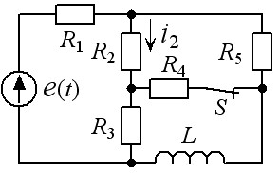

2 | $$e_{1}(t)$$ | E₂ | C | R₁ | R₂ | R₃ | R₄ | S
а | $$100-\left(100-100e^{-15t}\right)1(t)$$ | 40 | 0.01 | 10 | 30 | 20 | 20 | размык
б | $$120+\left(240-240e^{-2.5t}\right)1(t)$$ | 90 | 0.04 | 60 | 20 | 10 | 30 | размык
в | $$220-\left(220-220e^{-1.667t}\right)1(t)$$ | 50 | 0.05 | 20 | 30 | 14 | 5 | размык
г | $$200+\left(200-200e^{-50t}\right)1(t)$$ | 100 | 0.002 | 20 | 30 | 10 | 20 | размык
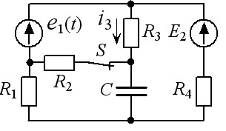

3 | $$e_{1}(t)$$ | E₂ | L | R₁ | R₂ | R₃ | R₄ | S
а | $$30+\left(60-60e^{-25t}\right)1(t)$$ | 45 | 0.1 | 2.5 | 2.5 | 10 | 10 | размык
б | $$100-\left(200-200e^{-10t}\right)1(t)$$ | 150 | 0.5 | 5 | 1.67 | 10 | 10 | размык
в | $$120-\left(120-120e^{-30t}\right)1(t)$$ | 60 | 0.5 | 3 | 1.2 | 3 | 1 | размык
г | $$100-\left(200-200e^{-200t}\right)1(t)$$ | 50 | 0.2 | 10 | 20 | 20 | 20 | размык
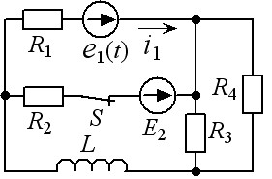

4 | $$e_{1}(t)$$ | E₂ | C | R₁ | R₂ | R₃ | R₄ | S
а | $$120+\left(240-240e^{-1000t}\right)1(t)$$ | 40 | 9.524·10⁻⁵ | 3 | 10 | 5 | 2 | размык
б | $$200+\left(400-400e^{-4000t}\right)1(t)$$ | 140 | 1.143·10⁻⁴ | 10 | 30 | 60 | 10 | размык
в | $$180-\left(360-360e^{-200t}\right)1(t)$$ | 60 | 9.524·10⁻⁴ | 15 | 60 | 20 | 15 | размык
г | $$200-\left(200-200e^{-150t}\right)1(t)$$ | 100 | 0.001 | 20 | 20 | 20 | 20 | размык
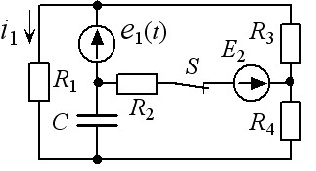

5 | $$i_{J}(t)$$ | L | R₁ | R₂ | R₃ | R₄ | R₅ | S
а | $$3+\left(6-6e^{-640t}\right)1(t)$$ | 0.2 | 40 | 20 | 40 | 40 | 40 | размык
б | $$10-\left(10-10e^{-500t}\right)1(t)$$ | 0.052632 | 16 | 10 | 50 | 25 | 40 | размык
в | $$18+\left(36-36e^{-360t}\right)1(t)$$ | 0.04545 | 3 | 10 | 20 | 20 | 30 | размык
г | $$5+\left(5-5e^{-50t}\right)1(t)$$ | 0.2 | 20 | 10 | 10 | 10 | 10 | размык
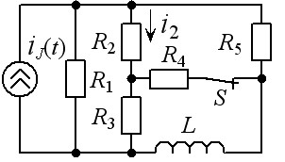

6 | $$e(t)$$ | J | L | R₁ | R₂ | R₃ | R₄ | S
а | $$100-\left(200-200e^{-10t}\right)1(t)$$ | 90 | 0.5 | 10 | 10 | 5 | 1.667 | размык
б | $$120-\left(120-120e^{-15t}\right)1(t)$$ | 50 | 0.5 | 1 | 3 | 3 | 1.2 | размык
в | $$30-\left(60-60e^{-50t}\right)1(t)$$ | 18 | 0.1 | 10 | 10 | 2.5 | 25 | размык
г | $$100-\left(200-200e^{-150t}\right)1(t)$$ | 2.5 | 0.1 | 20 | 20 | 20 | 10 | размык
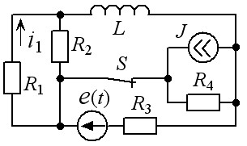

7 | $$e(t)$$ | J | C | R₁ | R₂ | R₃ | R₄ | S
а | $$180+\left(360-360e^{-100t}\right)1(t)$$ | 1 | 4.762·10⁻⁴ | 60 | 15 | 20 | 15 | размык
б | $$120+\left(120-120e^{-2500t}\right)1(t)$$ | 4 | 9.524·10⁻⁵ | 10 | 2 | 5 | 3 | размык
в | $$200-\left(200-200e^{-4000t}\right)1(t)$$ | 4.667 | 1.429·10⁻⁵ | 30 | 10 | 60 | 10 | размык
г | $$100-\left(100-100e^{-150t}\right)1(t)$$ | 10 | 5·10⁻⁴ | 20 | 20 | 20 | 20 | размык
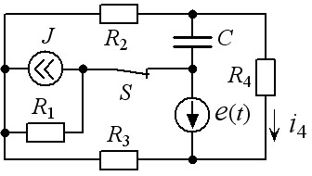

8 | $$e_{1}(t)$$ | U₁ | L | R₁ | R₂ | R₃ | S
а | $$80-\left(80-80e^{-200t}\right)1(t)$$ | 40 | 0.1 | 40 | 20 | 40 | замык
б | $$60+\left(120-120e^{-200t}\right)1(t)$$ | 120 | 0.2 | 60 | 30 | 60 | замык
в | $$80+\left(160-160e^{-20t}\right)1(t)$$ | 20 | 0.5 | 5 | 5 | 10 | замык
г | $$50-\left(100-100e^{-200t}\right)1(t)$$ | 100 | 0.1 | 20 | 20 | 20 | замык
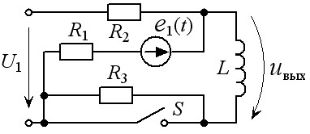

9 | $$e_{1}(t)$$ | E₂ | L | R₁ | R₂ | R₃ | R₄ | S
а | $$40+\left(80-80e^{-200t}\right)1(t)$$ | 80 | 0.2 | 40 | 20 | 20 | 20 | размык
б | $$150-\left(300-300e^{-200t}\right)1(t)$$ | 300 | 0.5 | 60 | 30 | 12 | 8 | размык
в | $$30+\left(90-90e^{-200t}\right)1(t)$$ | 90 | 0.25 | 30 | 15 | 3 | 7 | размык
г | $$100-\left(200-200e^{-1000t}\right)1(t)$$ | 50 | 0.1 | 10 | 10 | 15 | 15 | размык
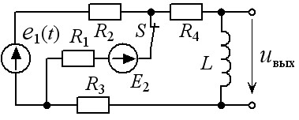

10 | $$e_{1}(t)$$ | C | R₁ | R₂ | R₃ | R₄ | S
а | $$200-\left(200-200e^{-20t}\right)1(t)$$ | 4·10⁻³ | 5 | 20 | 10 | 5 | размык
б | $$180+\left(180-180e^{-20t}\right)1(t)$$ | 2.5·10⁻³ | 10 | 30 | 40 | 40 | размык
в | $$120-\left(120-120e^{-5t}\right)1(t)$$ | 4·10⁻³ | 20 | 5 | 30 | 10 | размык
г | $$100-\left(200-200e^{-100t}\right)1(t)$$ | 0.0005 | 20 | 20 | 20 | 20 | размык
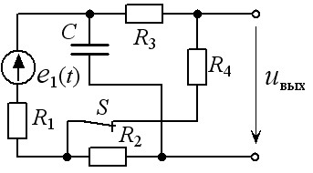

11 | $$e_{1}(t)$$ | J | L | R₁ | R₂ | R₃ | S
а | $$30+\left(60-60e^{-200t}\right)1(t)$$ | 3 | 0.25 | 15 | 10 | 30 | размык
б | $$40+\left(120-120e^{-100t}\right)1(t)$$ | 2 | 0.2 | 20 | 40 | 40 | размык
в | $$150-\left(300-300e^{-50t}\right)1(t)$$ | 5 | 0.5 | 30 | 20 | 60 | размык
г | $$100-\left(200-200e^{-150t}\right)1(t)$$ | 2 | 0.2 | 20 | 40 | 10 | размык
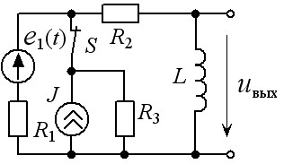

12 | $$e_{1}(t)$$ | J | L | R₁ | R₂ | S
а | $$12-\left(12-12e^{-300t}\right)1(t)$$ | 1 | 0.01 | 6 | 3 | размык
б | $$80+\left(80-80e^{-500t}\right)1(t)$$ | 8 | 0.02 | 20 | 40 | размык
в | $$150+\left(300-300e^{-1000t}\right)1(t)$$ | 5 | 0.01 | 30 | 15 | размык
г | $$200-\left(200-200e^{-100t}\right)1(t)$$ | 10 | 0.1 | 20 | 20 | размык
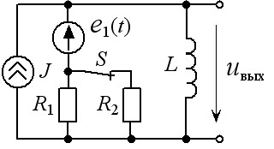

13 | $$e(t)$$ | U₁ | C | R₁ | R₂ | R₃ | S
а | $$40+\left(40-40e^{-250t}\right)1(t)$$ | 80 | 10⁻³ | 30 | 20 | 24 | размык
б | $$90-\left(90-90e^{-150t}\right)1(t)$$ | 30 | 4·10⁻³ | 30 | 15 | 5 | размык
в | $$300+\left(600-600e^{-300t}\right)1(t)$$ | 150 | 10⁻³ | 60 | 10 | 30 | размык
г | $$300-\left(300-300e^{-1000t}\right)1(t)$$ | 300 | 0.0005 | 40 | 40 | 20 | размык
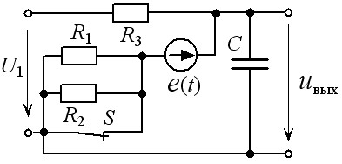

14 | $$i_{J}(t)$$ | E₁ | L | R₁ | R₂ | R₃ | S
а | $$16+\left(16-16e^{-10t}\right)1(t)$$ | 20 | 0.5 | 5 | 5 | 10 | замык
б | $$2-\left(4-4e^{-400t}\right)1(t)$$ | 40 | 0.1 | 40 | 20 | 40 | замык
в | $$1+\left(2-2e^{-200t}\right)1(t)$$ | 120 | 0.2 | 60 | 30 | 60 | замык
г | $$5-\left(10-10e^{-1000t}\right)1(t)$$ | 100 | 0.02 | 20 | 20 | 10 | замык
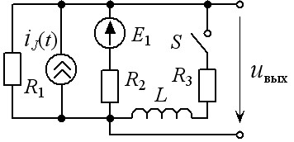

15 | $$i_{J}(t)$$ | E₁ | C | R₁ | R₂ | R₃ | R₄ | S
а | $$5-\left(5-5e^{-300t}\right)1(t)$$ | 150 | 10⁻³ | 30 | 60 | 10 | 10 | замык
б | $$2+\left(4-4e^{-250t}\right)1(t)$$ | 40 | 10⁻³ | 20 | 40 | 20 | 20 | замык
в | $$3-\left(6-6e^{-150t}\right)1(t)$$ | 30 | 4·10⁻³ | 15 | 30 | 5 | 5 | замык
г | $$5+\left(5-5e^{-300t}\right)1(t)$$ | 100 | 0.0005 | 20 | 20 | 5 | 5 | замык
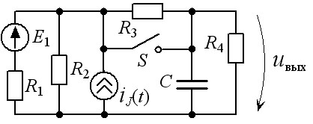

16 | $$e_{1}(t)$$ | E₂ | L | R₁ | R₂ | R₃ | R₄ | S
а | $$12-\left(12-12e^{-50t}\right)1(t)$$ | 15 | 0.1 | 1 | 2 | 3 | 4 | размык
б | $$20+\left(40-40e^{-30t}\right)1(t)$$ | 24 | 0.25 | 5 | 2 | 4 | 5 | размык
в | $$12-\left(24-24e^{-5t}\right)1(t)$$ | 8 | 0.3 | 6 | 1 | 3 | 6 | размык
г | $$50-\left(100-100e^{-100t}\right)1(t)$$ | 50 | 0.5 | 10 | 10 | 10 | 10 | размык
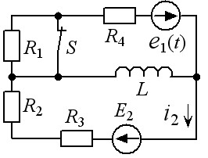

17 | $$i_{J}(t)$$ | E | L | R₁ | R₂ | R₃ | S
а | $$5-\left(5-5e^{-200t}\right)1(t)$$ | 20 | 0.3 | 10 | 18 | 12 | размык
б | $$9-\left(18-18e^{-100t}\right)1(t)$$ | 75 | 0.6 | 25 | 20 | 10 | размык
в | $$7+\left(14-14e^{-140t}\right)1(t)$$ | 72 | 0.5 | 12 | 15 | 20 | размык
г | $$10+\left(10-10e^{-200t}\right)1(t)$$ | 100 | 0.1 | 20 | 10 | 10 | размык
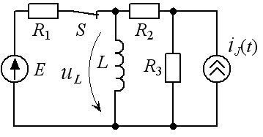

18 | $$e(t)$$ | L | R₁ | R₂ | R₃ | R₄ | S
а | $$36-\left(36-36e^{-200t}\right)1(t)$$ | 0.01 | 6 | 4 | 2 | 8 | размык
б | $$20-\left(20-20e^{-140t}\right)1(t)$$ | 9.09·10⁻³ | 4 | 1 | 2 | 6 | размык
в | $$24+\left(24-24e^{-360t}\right)1(t)$$ | 0.02 | 6 | 3 | 2 | 6 | размык
г | $$100+\left(100-100e^{-120t}\right)1(t)$$ | 0.2 | 20 | 20 | 10 | 10 | размык
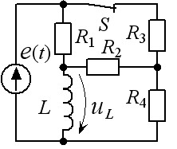
19 | $$e_{2}(t)$$ | E₁ | C | R₁ | R₂ | R₃ | S
а | $$5-\left(5-5e^{-500t}\right)1(t)$$ | 12 | 0.5·10⁻³ | 2 | 3 | 4 | размык
б | $$7-\left(7-7e^{-500t}\right)1(t)$$ | 14 | 0.4·10⁻³ | 3 | 5 | 2 | размык
в | $$9-\left(18-18e^{-2000t}\right)1(t)$$ | 6 | 0.25·10⁻³ | 9 | 6 | 3 | размык
г | $$20+\left(20-20e^{-70t}\right)1(t)$$ | 40 | 0.002 | 30 | 20 | 20 | размык

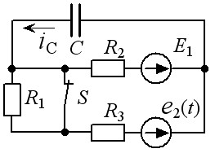

20 | $$i_{J1}(t)$$ | J₂ | L | R₁ | R₂ | R₃ | S
а | $$8-\left(8-8e^{-180t}\right)1(t)$$ | 3 | 0.4 | 27 | 9 | 4 | размык
б | $$11-\left(22-22e^{-55t}\right)1(t)$$ | 5 | 0.2 | 12 | 10 | 7 | размык
в | $$9+\left(18-18e^{-120t}\right)1(t)$$ | 12 | 0.1 | 8 | 16 | 24 | размык
г | $$10+\left(10-10e^{-200t}\right)1(t)$$ | 10 | 0.05 | 10 | 10 | 20 | размык
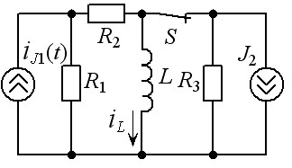

21 | $$e(t)$$ | J | C | R₁ | R₂ | R₃ | R₄ | S
а | $$24-\left(48-48e^{-5t}\right)1(t)$$ | 4 | 4·10⁻³ | 8 | 4 | 5 | 1 | размык
б | $$15-\left(15-15e^{-1000t}\right)1(t)$$ | 3 | 6.818·10⁻⁵ | 3 | 10 | 4 | 1 | размык
в | $$18+\left(36-36e^{-4500t}\right)1(t)$$ | 3 | 7.143·10⁻⁵ | 6 | 3 | 2 | 4 | размык
г | $$50-\left(100-100e^{-300t}\right)1(t)$$ | 5 | 0.0005 | 20 | 20 | 20 | 20 | размык
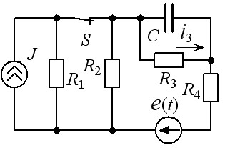

22 | $$e(t)$$ | C | R₁ | R₂ | R₃ | R₄ | R₅ | S
а | $$24-\left(24-24e^{-3000t}\right)1(t)$$ | 1.25·10⁻⁴ | 2 | 4 | 1 | 5 | 3 | размык
б | $$12-\left(24-24e^{-100t}\right)1(t)$$ | 0.5·10⁻³ | 6 | 3 | 4 | 2 | 4 | размык
в | $$15+\left(15-15e^{-200t}\right)1(t)$$ | 2.5·10⁻⁴ | 3 | 2 | 5.8 | 6 | 3 | размык
г | $$100+\left(100-100e^{-300t}\right)1(t)$$ | 1·10⁻⁴ | 20 | 20 | 20 | 20 | 20 | размык
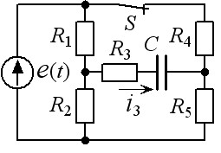

23 | $$e_{1}(t)$$ | E₂ | L | R₁ | R₂ | R₃ | R₄ | S
а | $$12-\left(12-12e^{-150t}\right)1(t)$$ | 9 | 0.01 | 4 | 1 | 3 | 5 | замык
б | $$20-\left(20-20e^{-1000t}\right)1(t)$$ | 8 | 0.002 | 6 | 3 | 4 | 5 | замык
в | $$15-\left(15-15e^{-40t}\right)1(t)$$ | 64 | 0.25 | 3 | 8 | 3 | 2 | замык
г | $$50+\left(100-100e^{-200t}\right)1(t)$$ | 50 | 0.1 | 20 | 10 | 10 | 10 | замык
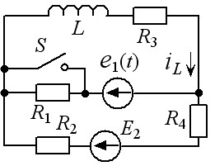

24 | $$i_{J}(t)$$ | C | R₁ | R₂ | R₃ | R₄ | S
а | $$8-\left(8-8e^{-3000t}\right)1(t)$$ | 10⁻⁴ | 3 | 4 | 2 | 3 | замык
б | $$7.5-\left(15-15e^{-100t}\right)1(t)$$ | 1.667·10⁻⁴ | 4 | 5 | 1 | 5 | замык
в | $$12+\left(24-24e^{-200t}\right)1(t)$$ | 2.5·10⁻⁴ | 2 | 7 | 9 | 6 | замык
г | $$5+\left(10-10e^{-450t}\right)1(t)$$ | 2.5·10⁻⁴ | 5 | 20 | 20 | 5 | замык
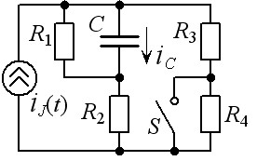

25 | $$i_{J}(t)$$ | E | C | R₁ | R₂ | R₃ | S
а | $$1-\left(2-2e^{-200t}\right)1(t)$$ | 120 | 4·10⁻⁴ | 250 | 15 | 10 | размык
б | $$0.25-\left(0.25-0.25e^{-100t}\right)1(t)$$ | 110 | 10⁻⁴ | 50 | 10 | 40 | размык
в | $$0.5+\left(1-1e^{-200t}\right)1(t)$$ | 100 | 2.5·10⁻⁵ | 20 | 20 | 80 | размык
г | $$5-\left(10-10e^{-400t}\right)1(t)$$ | 50 | 5·10⁻⁴ | 20 | 10 | 10 | размык
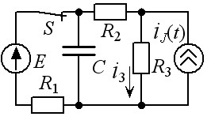

26 | $$e_{2}(t)$$ | E₁ | C | R₁ | R₂ | R₃ | R₄ | S
а | $$24-\left(24-24e^{-{10}^{5}t}\right)1(t)$$ | 32 | 3.704·10⁻⁶ | 8 | 1 | 3 | 6 | размык
б | $$25-\left(50-50e^{-2000t}\right)1(t)$$ | 15 | 6.667·10⁻⁵ | 3 | 5 | 10 | 5 | размык
в | $$12+\left(12-12e^{-1000t}\right)1(t)$$ | 16 | 1.25·10⁻⁴ | 4 | 4 | 5 | 3 | размык
г | $$100+\left(100-100e^{-200t}\right)1(t)$$ | 200 | 5·10⁻⁴ | 10 | 40 | 20 | 20 | размык
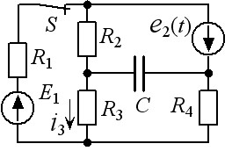

27 | $$e(t)$$ | J | L | R₁ | R₂ | R₃ | R₄ | S
а | $$12+\left(12-12e^{-8t}\right)1(t)$$ | 10 | 1.857 | 3 | 3 | 8 | 4 | замык
б | $$15+\left(30-30e^{-20t}\right)1(t)$$ | 5 | 0.3 | 3 | 1 | 4 | 1 | замык
в | $$18-\left(36-36e^{-20t}\right)1(t)$$ | 8 | 0.143 | 9 | 3 | 2 | 4 | замык
г | $$100+\left(200-200e^{-150t}\right)1(t)$$ | 5 | 0.1 | 10 | 10 | 20 | 20 | замык
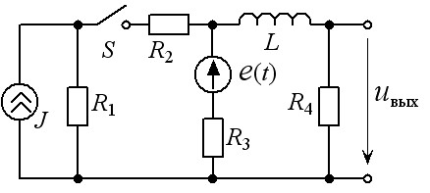

28 | $$e(t)$$ | C | R₁ | R₂ | R₃ | R₄ | S
а | $$24-\left(48-48e^{-1.8t}\right)1(t)$$ | 0.25 | 2 | 4 | 6 | 5 | размык
б | $$120+\left(240-240e^{-0.5t}\right)1(t)$$ | 0.4 | 6 | 9 | 3 | 6 | размык
в | $$150+\left(450-450e^{-4t}\right)1(t)$$ | 0.01 | 30 | 20 | 25 | 32 | размык
г | $$100+\left(100-100e^{-200t}\right)1(t)$$ | 3·10⁻⁴ | 20 | 20 | 20 | 20 | размык
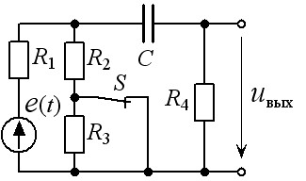

29 | $$i_{J}(t)$$ | U₁ | C | R₁ | R₂ | R₃ | R₄ | S
а | $$3-\left(3-3e^{-2t}\right)1(t)$$ | 48 | 0.25 | 6 | 6 | 8 | 4 | размык
б | $$12-\left(24-24e^{-0.2t}\right)1(t)$$ | 60 | 2.833 | 15 | 5 | 4 | 8 | размык
в | $$6+\left(12-12e^{-5t}\right)1(t)$$ | 20 | 0.01667 | 4 | 12 | 6 | 6 | размык
г | $$2.5-\left(5-5e^{-300t}\right)1(t)$$ | 50 | 5·10⁻⁴ | 20 | 20 | 20 | 20 | размык
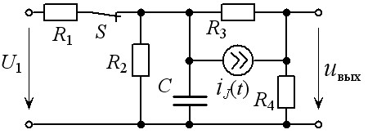

30 | $$i_{J}(t)$$ | E₁ | C | R₁ | R₂ | R₃ | S
а | $$12-\left(12-12e^{-0.2t}\right)1(t)$$ | 24 | 0.5 | 6 | 12 | 16 | замык
б | $$15+\left(30-30e^{-0.1t}\right)1(t)$$ | 10 | 3.571 | 8 | 2 | 4 | замык
в | $$10-\left(20-20e^{-0.2t}\right)1(t)$$ | 120 | 0.1 | 1 | 9 | 99 | замык
г | $$2-\left(2-2e^{-50t}\right)1(t)$$ | 50 | 0.002 | 20 | 20 | 10 | замык
